Интернет-банкинг как направление внедрения информационных технологий в банковскую деятельность РФ
Бершакова А.С., Плескушкина М.С.
Студент
Финансовый Университет при Правительстве РФ, Кредитно-экономический факультет, Москва, Россия
E-mail: sasha.bershakova@mail.ru
В век высокого темпа жизни и всевозрастающих потребностей общества необходимо изменять и состояние сферы финансовых услуг. Теперь для клиента банка важно, каким способом, в какое время и где он может вступить в контакт со своим банком. Сегодня мировой, в том числе и российский, банковский рынок развивается невероятными темпами. Развиваются технологии, а вместе с ними у людей вырабатывается потребность в быстром взаимодействии с банками, то есть возможность пользоваться банковскими услугами онлайн точно по такому же принципу, как, например, покупка товаров в интернет-магазине. [1]
Актуальность данной темы связана в первую очередь с тем, что инновационная деятельность на российском рынке банковских услуг имеет огромный нереализованный потенциал.
За последние годы мы видим быстрый рост пользования населением России интернет-банкинга. Так, например, если в 2014 году показатель составлял 55% всех активных интернет-пользователей в возрасте от 18 до 64 лет, проживающих в российских городах с населением от 100 тысяч жителей, то в 2015 вырос до 66%. (Error: Reference source not found). [5]. Казалось бы, что показатели весьма высоки. Однако если делать поправку на то, что среди этих показателей активных пользователей онлайн-банков сегодня по России всего лишь 12%, в то время как в Европе этот показатель выше в три раза, то есть над чем задуматься и понять, что российской сфере интернет-банкинга есть куда стремиться. [2]
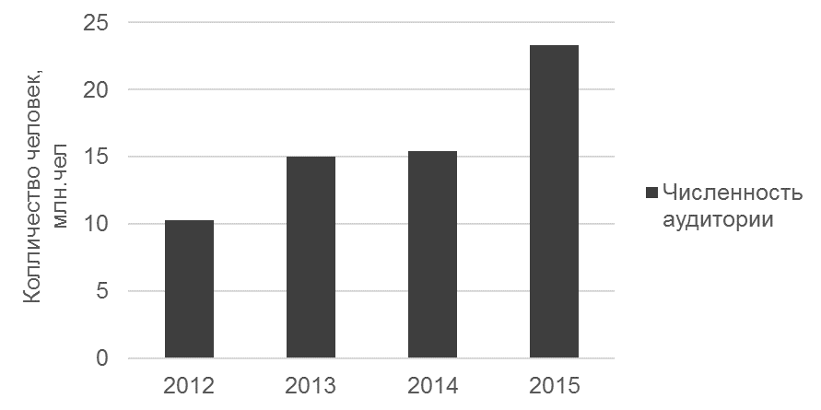
Рисунок 1. Динамика численности аудитории интернет-банка относительно всей российской интернет-аудитории
Система дистанционного банковского обслуживания – это не только потенциальная замена офлайн-офиса банка, но и эффективный канал продаж. На основе предпочтений клиентов банк может предлагать различным сегментам свой пакет банковских услуг и продуктов.
Одним из ключевых направлений совершенствования интернет-банкинга является внедрение CRM-системы, которая способствует повышению лояльной клиентской базы банка. При правильном использовании данный инструмент позволит удерживать существующих клиентов и привлекать новых посредством качественного сервиса и быстрого обслуживания. [3]
Также важно уделять большое внимание развитию сопутствующих аспектов, как например – обеспечение информационной безопасности при использовании интернет-банкинга. Поэтому российские банки стараются обеспечить достаточную защиту своих клиентов от вредоносных программ и нежелательных хакерских нападений на информационные банковские системы.
В качестве примера банка, использующего интернет-банкинг, можно рассмотреть УРАЛСИБ. Данный игрок присутствует на рынке дистанционного банковского обслуживания уже более 15 лет. Первый интернет-банк был предложен клиентам еще в начале 2000-х, а в 2014-м появилась новая более совершенная версия интернет-банка с улучшенным и доступным каждому клиенту интерфейсом. Благодаря такому нововведению к 2015 году банку удалось удвоить количество клиентов в онлайн-сервисах. Сегодня в банке действует программа продвижения электронных каналов, включающая в себя широкий перечень мероприятий по распространению интернет-банкинга и поддержке клиентов, стимулом для которых являются более выгодные тарифы онлайн-сервисов. Сегодня активным пользователем сервиса является каждый третий клиент банка УРАЛСИБ. А к концу следующего года планируется новый двукратный рост — две трети розничных клиентов банка должны будут стать активными пользователями онлайн-сервисов. [4]
Стоит понимать, что внедрение электронных сервисов – процесс весьма сложный, требующий существенных инвестиций и затрат на развитие финансовых технологий. Однако вложения в IT являются вложением в будущее, особенно с учётом стремительно развивающегося рынка онлайн-банкинга.
Если взглянуть на систему интернет-банкинга в России с позиции сегодняшнего дня, то видно, что несмотря на некоторые трудности, данная сфера имеет потенциал для дальнейшего развития. При оптимальном использовании новых информационных технологий возможен выход системы российского дистанционного банковского обслуживания на новый уровень. Наряду с этим необходимо повышать финансовую грамотность населения, что способствует привлечению активных пользователей интернет-банкинга. Таким образом развитие интернет-банкинга не только повлияет на модернизацию рынка электронных банковских услуг, но и позволит повысить устойчивость банковской системы в целом.
Литература
- Обухов В.В., Осиповская А.В. Электронный банкинг в банковском обслуживании. – Экономический журнал. 2012
- «Банки уходят в интернет», 08.06.2015. // Интернет-газета «KOMMERSANT.RU», режим доступа (URL): http://www.kommersant.ru/doc/2734733
- «Интернет-банкинг: Причем тут CRM?», 17.05.2013. // Интернет-портал «Банковское обозрение», режим доступа (URL): http://bosfera.ru/bo/2013/05/internet-banking
- www.bankuralsib.ru (Официальный сайт банка «УРАЛСИБ»)
- www.markswebb.ru (аналитическое агентство Markswebb Rank & Report)

Составлено авторами на основе данных аналитического агентства Markswebb Rank & Report

